Grupa ODKRYWCÓW
Zadania na 25 – 29.05.2020
Temat tygodnia: „Święto Mamy i Taty”
1. Propozycja zabaw ruchowych rodzica z dzieckiem - załącznik 1

2. Zagadki tematyczne – rodzic czyta, a dziecko odpowiada na zagadkę.
- Jest jedyna na świecie – nigdzie lepszej nie znajdziecie. Z nią można bawić się, uczyć i śmiać, przy niej nic złego nie może się stać. (mama)
- Wszystko zrobić potrafi w domu. O tajemnicach nie powie nikomu. Często z nim
w piłkę nożną gramy i bardzo, bardzo go kochamy. (tata)

3. Wysłuchanie wiersza „Moja Mama jest wspaniała” Agata Dziechciarczyk. Odpowiedź na pytania.

Moja mama jest wspaniała
Dziś buziaka mi posłała
Uczesała rano włosy
W warkoczyki zwane kłosy

Potem mi śniadanko dała
Pyszny deser obiecała
Do przedszkola poszła ze mną
I odbierze mnie na pewno

Potem razem pobiegamy
Poskaczemy, pohuśtamy
A wieczorem po kolacji
Także będzie moc atrakcji

Mama zrobi fale w wannie
Wyszoruje mnie dokładnie
Pod kołderkę schowa
I powie – do spania gotowa!

A na koniec mnie przytuli
Do snu bajką mnie utuli
Kołysankę mi zaśpiewa
Aż się dziecku zacznie ziewać

Pytania:
Co rano robiła mama?
Gdzie mama zaprowadziła dziewczynkę?

Co mama robi, gdy dziewczynka jest w łóżku?
Czy Wasze mamy też są wspaniałe?

4. Wysłuchanie piosenki Majki Jeżowskiej „A ja wolę moją mamę” . Dla ch ętnych dzieci nauka piosenki – załącznik 2
Majka Jeżowska
„A ja wolę moją mamę
Pewnego razu Kinga, spotkała Wikinga
Mieszkał na obrazku,
zrywał się o brzasku
I zwiedzał wielkie morza
I Kindze było go żal

Ref. A ja wolę moją mamę
Co ma włosy jak atrament
Złote oczy jak mój miś
I płakała rano dziś

Pewnego dnia Dorota,
znalazła w lesie kota
Wzięła więc go do domu,
zamiast go dać byle komu
I świetnie się bawili
I w zgodzie sobie żyli

Ref. A ja wolę moją mamę
Co ma włosy jak atrament
Złote oczy jak mój miś
I płakała rano dziś
A ja wolę moją mamę
Co ma włosy jak atrament
Złote oczy jak mój miś
Może się uśmiechnie dziś

5. Zabawa w kalambury: rodzic pokazuje za pomocą ruchu jakąś czynność, którą wykonuje
w domu (np. mycie okien, odkurzanie, prasowanie itp.), a dziecko odgaduje i nazywa co to za czynność. Następnie odwracamy role: dziecko pokazuje czynność, a rodzic odgaduje.

6. Dziecko próbuje dokończyć zdania czytane przez mamę, a mama odpowiada, czy się zgadza z tym.

Moja mama jest…
Moja mama lubi jeść…
Moja mama nie lubi jeść.…
Moja mama najbardziej lubi bawić się ze mną (w co?)…
Ulubionym kolorem mojej mamy jest…
Ulubionym kwiatkiem mojej mamy jest…
Moja mama jest najlepsza, ponieważ…

7. Wysłuchanie wiersza Piotra Pollaka Wesoły tata. Odpowiedź na pytania.

Piotr Pollak
Wesoły tata
Mój tata jest niepoważny,
ciągle się ze mnie śmieje.
Kiedy ja mówię:
– Wciąż rosnę!
On mówi:
– Skąd, ty malejesz!
Nie lubisz kaszy na mleku,
zostawiasz ser i warzywa,
więc wcale nie rośniesz, nie tyjesz,
tylko wciąż ciebie ubywa!
Staniesz się taki malutki,
że w krasnoludka się zmienisz,
będziesz się kąpać w akwarium
i drzemać w mojej kieszeni.
Nie pójdziesz na spacer z pieskiem,
tylko z chomikiem lub z myszką.
Ja na to:
– Dobrze, tato,
jutro na obiad zjem wszystko.
Ale ty razem ze mną
chrup marchew i sałatę,
bo jak się zmienię w zająca,
chcę mieć zająca – tatę.

Pytania:

O czym był wiersz?
Kto wystąpił w wierszu?
Z czego śmiał się tata chłopca?
Dlaczego chłopiec chciał, żeby tata jadł z nim marchew i sałatę?
W czym chcecie naśladować swojego tatę?

8. Wysłuchanie piosenki „Piosenka dla taty” - Śpiewające brzdące - załącznik 3

9. Dziecko próbuje dokończyć zdania czytane przez tatę, a tata odpowiada, czy się zgadza
tym.

Mój tata jest…
Mój tata lubi jeść…
Mój tata nie lubi jeść.…
Mój tata najbardziej lubi bawić się ze mną (w co?)…
Ulubionym kolorem mojego taty jest…
Ulubuonym samochodem mojego taty jest…
Mój tata jest najlepszy, ponieważ…

10. Propozycja pracy plastycznej - Wykonanie „Kwiatka z dłoni” – dziecko z pomocą rodzica odrysowuje dłoń na zielonym kartonie, wycina dłoń. Następnie przykleja ją na kolorową kartkę. Na każdy palec papierowej dłoni nakleja kolorowy kwiatek (lub rysuje kwiatek i go koloruje). Na koniec wycina lub rysuje doniczkę. - załącznik 4

Załączniki

1. https://www.youtube.com/watch?v=ZvvewNwtu_c

2. https://www.youtube.com/watch?v=X6ZpumEE3xs
3. https://www.youtube.com/watch?v=-VDZDUQYWDc
4. http://krokotak.com/2013/02/handprint-card/

Zadania

4 – latki
Książka: Karty pracy nr 2 strony: 39, 40

Wyprawka: Karta 50- ramka dla mamy, 51 – 52 prezent dla taty (opaski indiańskie)

Księga emocji: układanie historyjki obrazkowej pasującej do treści wiersza.

5 - latki
Książki: Karty pracy nr 4, strony: 22, 23, 24.
Księga zabaw z obrazkami, strony: 70 i 71
Wyprawka: karta numer 70

Zachęcamy do przesyłania swoich prac na nasze e-maile:
Paulina Błaszczyk-Lipska e-mail: paula0014@wp.pl
Karolina Jankowska e-mail: jjankowskakarolina@gmail.com

ZADANIA DODATKOWE
1.Pokoloruj litery występujące w wyrazie „mama” i „tata”.

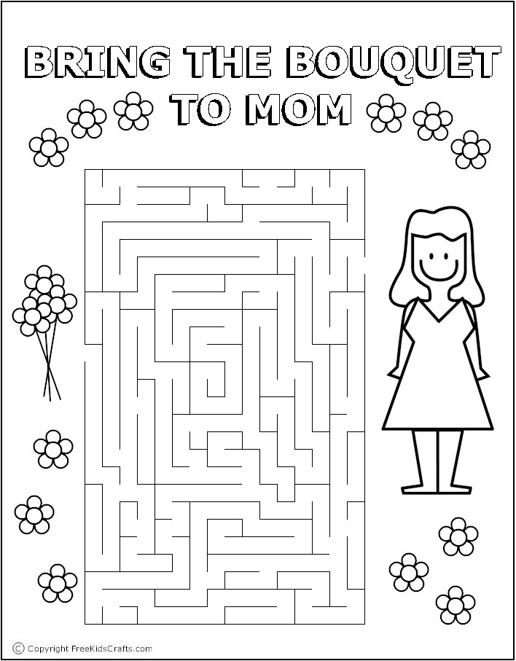
Przynieś bukiet mamie.
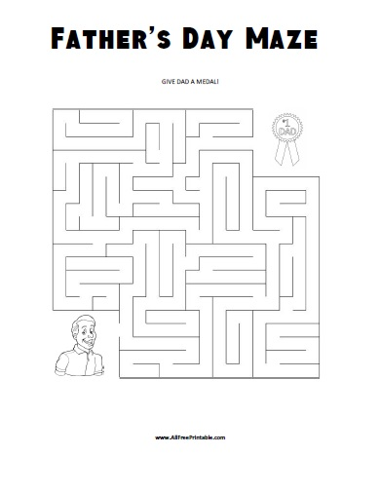
Doprowadź tatę do medalu
